
Začínáme s programem LibreOffice

Kapitola 2
Nastavení LibreOffice
Nastavujeme možnosti podle svých představ

Autorská práva
Tento dokument je duševním vlastnictvím skupiny LibreOffice Documentation Team, © 2020 . Přispěvatelé jsou uvedeni níže. Tento dokument je možné distribuovat nebo upravovat podle podmínek GNU General Public License (https://www.gnu.org/licenses/gpl.html) verze 3 a novější nebo podle Creative Commons Attribution License (https://creativecommons.org/licenses/by/4.0/) verze 4.0 a novější.
Všechny ochranné známky uvedené v této příručce patří jejich vlastníkům.

Přispěvatelé
Pro toto vydání
Jean Hollis Weber | Kees Kriek | Colleen Hayes
Pro předchozí vydání
Jean Hollis Weber | Steve Fanning | Kees Kriek
Paul Figueiredo | Dave Barton | Amanda Labby
Jorge Rodriguez | Olivier Hallot | Hazel Russman
John A. Smith | Martin Saffron | Steve Schwettman
Ron Faile Jr.

Zpětná vazba
Připomínky a náměty k tomuto dokumentu posílejte v angličtině dokumentačnímu týmu na adresu: documentation@global.libreoffice.org.
- Poznámka
Vše, co do e-mailové konference pošlete, včetně e-mailové adresy a dalších osobních informací uvedených ve zprávě, bude veřejně viditelné bez možnosti smazání.

Datum vydání a verze programu
Published January 2021. Based on LibreOffice 7.0.

Používání LibreOffice na systému macOS
Některé klávesové zkratky a položky nabídek jsou v systému macOS jiné než v systémech Windows a Linux. V následující tabulce jsou uvedeny nejdůležitější rozdíly, které se týkají informací v tomto dokumentu. Podrobný seznam najdete v nápovědě aplikace.
Windows nebo Linux | Ekvivalent pro macOS | Akce
Nástroje > Možnosti…  výběr nabídky | LibreOffice > Předvolby | Otevřou se možnosti nastavení.
Klepnutí pravým tlačítkem | Control + klepnutí nebo klepnutí pravým tlačítkem v závislosti na nastavení počítače | Otevře se místní nabídka.
Ctrl (Control) | ⌘ (Command) | Používá se také s dalšími klávesami.
F11 | ⌘ + T | Otevřeme postranní lištu Styly

Obsah
Autorská práva 2
Přispěvatelé 2
Zpětná vazba 2
Datum vydání a verze programu 2
Používání LibreOffice na systému macOS 2
Úvod 4
Volba možností pro celý balík LibreOffice 4
Uživatelské údaje 5
Obecné 5
Zobrazení 7
Tisk 9
Cesty 9
Písma 10
Zabezpečení 11
Možnosti zabezpečení a varování 13
Přizpůsobení 13
Barvy aplikací 14
Zpřístupnění 14
Pokročilé 15
Online update 16
OpenCL 17
Nastavení možností pro načítání a ukládání dokumentů 17
Obecné 17
Vlastnosti VBA 19
Microsoft Office 20
HTML kompatibilita 21
Volba jazykových nastavení 22
Instalací požadovaných slovníků 22
Změnou některých místních a jazykových nastavení 22
Volbou možností kontroly pravopisu 24
Kontrola anglických vět 25
Kontrola gramatiky 25
Interpunkce 26
Ostatní 26
Kontrola vět ostatních jazyků 26
Volba možností Internetu 26
Nastavení automatických oprav v LibreOffice 27

Úvod
This chapter briefly presents some of the setup options found under Tools > Options on the Menu bar (LibreOffice > Preferences on macOS). Additional options, and more details about the ones given here, are covered in the Help.
- Tip
Mnoho možností je určeno pro pokročilé uživatele a programátory. Pokud nerozumíme tomu, co některá možnost dělá, je obvykle nejlepší nechat ji na výchozím nastavení, dokud pokyny v této knize nedoporučují toto nastavení změnit.

Nastavení možností pro celý balík LibreOffice
Tato část popisuje některá nastavení, která ovlivňují všechny součásti balíku LibreOffice. Informace o zbývajících nastaveních se nachází v nápovědě LibreOffice.
Click Tools > Options (LibreOffice > Preferences on macOS). V levé části okna Možnosti - LibreOffice, které se otevře, se nachází seznam, jehož položky závisí na tom, která součást LibreOffice je právě otevřena. Ilustrace v této kapitole zobrazují seznam, po otevření z textového dokumentu v programu Writer. Pokud používáme LibreOffice v jiném jazyce než v češtině, může být označení některých polí jiné, než je na ilustracích v této kapitole.
Klepneme na symbol rozšíření (+ nebo trojúhelník) vedle LibreOffice. Rozevře se seznam podsekcí. Výběrem položky v seznamu zobrazíme příslušnou stránku na pravé straně dialogového okna.
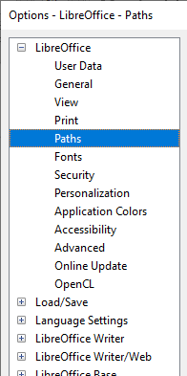Figure 1: LibreOffice options
- Poznámka
The Reset button, located in the lower right of the Options dialog, resets the values on that page to the values that were in place when you opened the dialog. It may be called Revert on some installations.

Uživatelské údaje
Because LibreOffice can use the name or initials stored in the LibreOffice – User Data page for several things – including document properties (“created by” and “last edited by” information), the name of the author of comments and changes, and the sender address in mailing lists – you will want to ensure that the correct information appears here.
Vyplníme formulář nebo doplníme či odstraníme stávající údaje. If you do not want user data to be part of the document’s properties, deselect Use data for document properties.
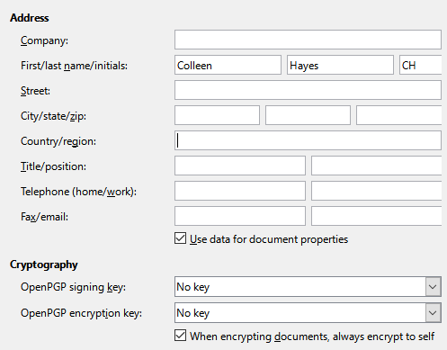Figure 2: User Data page
In the Cryptography section, you can set the preferred public key for OpenPGP encryption and digital signature. These preferred keys will be pre-selected in the key selection dialog when you sign or encrypt a document (see Chapter 10, Printing, Exporting, Emailing, and Signing Documents).

Obecné
Možnosti na stránce LibreOffice - Obecné (obrázek 3) jsou popsány níže.
Nápověda - Rozšířené tipy
Pokud je zaškrtnuto pole Rozšířené tipy, nad ikonou, příkazem nabídky nebo polem dialogového okna se zobrazí stručné vysvětlení jejich funkce, když nad nimi bez klepnutí podržíme ukazatel myši.
Nápověda – Zobrazovat okno „Nápověda není nainstalována”
Deselect to disable this popup dialog when you select Help, if offline help is not installed.
Nápověda – Zobrazovat při spuštění okno „Tip dne"
Chceme-li, aby se se nezobrazovaly tipy dne, zrušíme výběr pole. You can also disable this from the dialog.
Open/Save Dialogs – Use LibreOffice dialogs
Select this option to use the Open and Save dialogs supplied with LibreOffice. Deselect to use the standard Open and Save dialogs of your operating system. This guide uses the LibreOffice Open and Save dialogs in illustrations.
Document Status – Printing sets “document modified” status
Pokud je zaškrtnuta tato možnost, datum tisku dokumentu se zaznamená jako změna vlastností dokumentu. Při pozdějším zavírání dokumentu proto budeme vyzváni k uložení dokumentu, i když jsme neprovedli žádné změny.
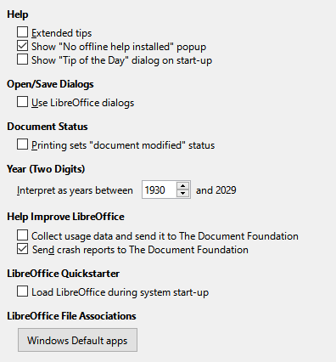Figure 3: Setting general options for LibreOffice
Year (Two Digits)
Určuje, jak bude interpretován rok zadaný dvěma číslicemi. Pokud například nastavíme hodnotu 1930 a zadáme v dokumentu datum 1. 1. 30 nebo pozdější, bude interpretován jako 1. leden roku 1930 nebo pozdějšího roku. „Dřívější“ datum bude interpretován jako rok následujícího století, tedy 1. 1. 20 bude interpretováno jako 1. leden 2020.
Pomoc při zlepšování LibreOffice – Shromažďovat údaje o používání programu a odesílat je The Document Foundation
Pro vylepšení použitelnosti softwaru odesílá data o použití do The Document Foundation. Data o použití jsou zaslána anonymně a nepřenáší žádný obsah dokumentu, pouze používané příkazy.
Help Improve LibreOffice – Send crash reports to The Document Foundation
(Windows only.) If this option is selected, the Error Report Tool starts automatically when a program crash occurs. Nástroj shromažďuje všechny potřebné informace, které mohou vývojářům programu pomoci zlepšit kód. You can include some additional information that may help the developers to localize the error. Více informací nalezneme v nápovědě.
Rychlé spuštění LibreOffice – Načte LibreOffice během startu systému
When this option is selected, the necessary library files are loaded when the computer is started, resulting in a shorter startup time for LibreOffice components. The old menu in the system tray is no longer used. Not available on macOS.
LibreOffice File Associations – Windows Default apps button
(Windows only.) Behavior varies: opens Default apps dialog on Windows 7, 8, 8.1; displays a message on Windows 10 telling user how to open Default apps manually.

Zobrazení
The options on the LibreOffice – View page affect how the document window looks and behaves. Some of these options are described below Figure 4. Nastavíme je podle svých osobních preferencí. Some of the available options vary with your computer’s operating system; the figure shows the options on Windows 10.
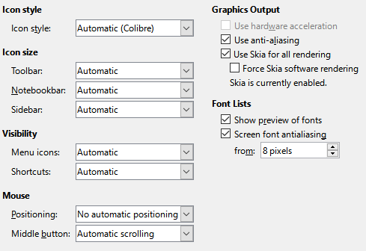Figure 4: Choosing View options for LibreOffice applications
Styl ikon
This box specifies the icon style used in toolbars and dialogs. The Automatic option uses an icon set compatible with your operating system and choice of desktop. Several icon sets are available: Breeze, Breeze Dark, Colibre, Elementary, Karasa Jaga, Sifr, Sifr Dark, and Sakapura. You can add other icon sets using extensions; see Chapter 14, Customizing LibreOffice.
Icon size – Toolbar, Notebookbar, Sidebar
Choose the display size of toolbar icons (Automatic, Small, Large, Extra Large (only for toolbar)). Možnost Automaticky znamená, že se použije hodnota z nastavení operačního systému. The toolbars, sidebar, and notebookbar (tabbed, grouped, and contextual versions) can have different settings.
Visibility – Menu icons, Shortcuts
You can choose to hide or show icons as well as text on Menu bar and context menu items.
Mouse – Positioning
Určuje, zda a jak se do nově otevřených dialogových oken umisťuje kurzor myši.
Mouse – Middle button
Defines the function of the middle mouse button (if present).
- Automatické posouvání – pokud podržíme prostřední tlačítko myši, můžeme přetažením posunovat zobrazení.
- Paste clipboard – pressing the middle mouse button inserts the contents of the Selection clipboard at the cursor position.
The Selection clipboard is independent of the normal clipboard that you use by Edit > Copy/Cut/Paste. Clipboard and Selection clipboard can contain different contents at the same time.
Funkce | Schránka | Schránka výběru
Kopírovat obsah | Úpravy > Kopírovat Ctrl + C | Výběr textu, tabulky nebo objektu.
Vložit obsah | Edit > Paste Ctrl+V pastes at the cursor position. | Klepnutí prostředního tlačítka myši vloží obsah na pozici ukazatele myši.
Vložit do jiného dokumentu | Nemá vliv na obsah schránky. | The last marked selection is the content of the Selection clipboard.
Graphics Output – Use hardware acceleration
Pro urychlení zobrazování obrázků se přímo využijí hardwarové možnosti grafického karty. Tato možnost není podporována ve všech operačních systémech nebo distribucích balíku LibreOffice.
Graphics Output – Use anti-aliasing
Povolí nebo zakáže vyhlazování, díky čemuž se bude většina grafických objektů zobrazovat hladší a s menším počtem artefaktů. Tato možnost není podporována ve všech operačních systémech nebo distribucích balíku LibreOffice.
- Tip
Vyhlazování se po změně nastavení uplatní, pokud stisknutím Shift + Ctrl + R obnovíme zobrazení aktuálního dokumentu.
Graphics Output – Use Skia for all rendering
Enables and disables the use of the 3D graphics language Skia. Tato možnost není podporována ve všech operačních systémech nebo distribucích balíku LibreOffice.
Graphics Output – Force Skia software rendering
Forces the use of Skia even if the graphics device is blacklisted. Zařízení je na seznamu, pokud je chybové, nebo se vykresluje s nízkou kvalitou. Tato možnost není podporována ve všech operačních systémech nebo distribucích balíku LibreOffice.
Seznam písem - Zobrazit náhled písem
Způsobí, že seznam písem bude vypadat jako na obrázku 5 vlevo, kde je název písma zároveň i jeho náhledem. Není-li možnost zaškrtnuta, zobrazí se pouze seznam s názvy písem bez jejich formátování (obrázek 5 vpravo). V seznamu jsou uvedena písma, která jsou nainstalována v systému. Písma, která byla přizpůsobena speciálním požadavkům některých jazyků, jako jsou například arabština, hebrejština nebo malabarština, navíc zobrazují i ​​dodatečnou ukázku textu.
Font lists – Screen font anti-aliasing
(Není k dispozici v systému Windows.) Tuto možnost vybereme, chceme-li, aby se text zobrazoval vyhlazený. Zadáme nejmenší velikost písma, při které se již má vyhlazování použít.
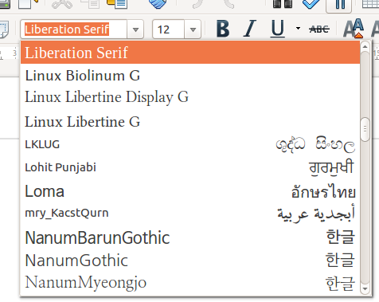 | 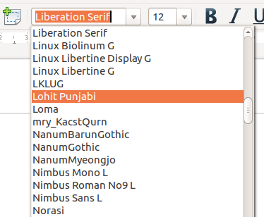
Obrázek 5: Seznam písem (vlevo) s náhledem, (vpravo) bez náhledu

Tisk
On the LibreOffice – Print page (Figure 6), you can set the print options to suit your default printer and your most common printing method. Většina možností nepotřebuje další vysvětlení.
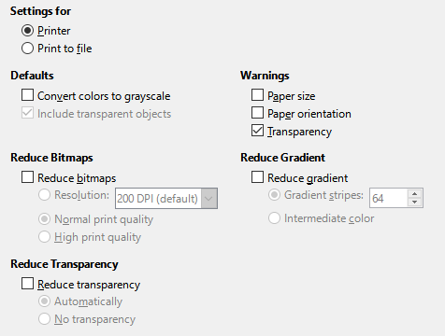
Figure 6: Choosing general printing options for all components
In the Warnings section, you can choose whether to be warned if the paper size or orientation specified in your document does not match the paper size or orientation available for your printer. Takové nastavení může pomoci zejména tehdy, pokud pracujeme s dokumenty vytvořenými v zemích, v nichž se používá odlišná standardní velikost papíru.
- Tip
Rozdíl v nastavené a používané velikosti papíru je nejčastější příčinou toho, že je text nahoře, dole nebo po stranách oříznut nebo že tiskárna odmítne dokument vytisknout.
- Poznámka
Linuxové instalace mají speciální volbu (není zobrazena na obrázku 6): PDF jako výchozí formát tiskových úloh. Výběrem této možnosti změníme vnitřní formát tiskové úlohy z formátu PostScript na formát PDF. Tento formát má oproti PostScriptu řadu výhod. Více informací najdeme na https://www.linuxfoundation.org/collaborate/workgroups/openprinting/pdf_as_standard_print_job_format.
Zrušením výběru této volby se stane výchozím tiskovým formátem opět Postscript.

Cesty
Na stránce LibreOffice - Cesty můžeme na základě svých pracovních zvyklostí změnit umístění souborů, které jsou s balíkem LibreOffice spojeny nebo které používá. Můžeme například chtít ukládat dokumenty ve výchozím nastavení někde jinde než v Moje dokumenty.
Změny provedeme tak, že vybereme položku v seznamu zobrazeném na obrázku 7 a klepneme na Upravit. On the Select Paths dialog (not shown; may also be titled Edit Paths), add or delete folders as required, and then click OK to return to the Options dialog.
Some items can have at least two paths listed: the User Path is to a user-specific folder (normally on the user’s personal computer) and the Internal Path is to a shared folder where LibreOffice is installed (which might be on a network).
- Tip
Položky v seznamu na stránce LibreOffice - Cesty můžeme přidat do seznamu souborů (například soubory s definicí automatického textu), které pravidelně zálohujeme nebo které chceme zkopírovat na jiný počítač.
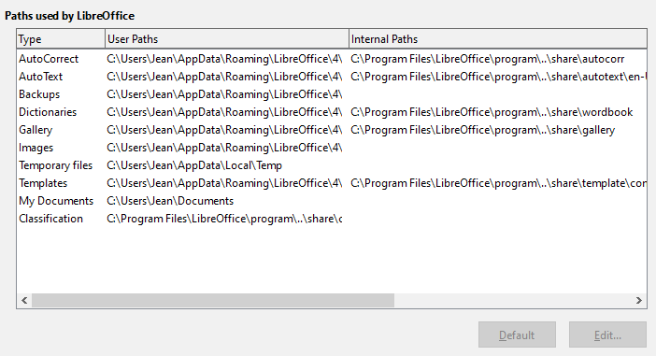Figure 7: Viewing the paths of files used by LibreOffice

Písma
Pro každé písmo, které by se mohlo v dokumentu objevit, můžeme definovat náhrady. Pokud od někoho dostaneme dokument používající písma, která v operačním systému nemáme, LibreOffice je nahradí jinými. Při tom můžeme upřednostnit jiná, než jaká použije program.
- Poznámka
Tato nastavení neovlivní výchozí písmo dokumentů. To do that, you need to change the default template for documents, as described in Chapter 3, Using Styles and Templates.
On the LibreOffice – Fonts page (Figure 8):
- Zaškrtneme možnost Použít tabulku náhrad.
- V poli Písmo vybereme nebo zadáme název písma, které se má nahradit. (Pokud ho v systému nemáme, tak se v rozbalovacím seznamu nezobrazí, a proto je potřeba jeho název zadat.).
- V poli Nahradit za vybereme vhodné písmo ze seznamu písem nainstalovaných na počítači.
- Click on the tick (check) icon to the right of the Replace with box. V textovém poli pod vstupními poli se zobrazí nový řádek se zadanými údaji. Select Always to replace the font, even if the original font is installed on your system. Jen obrazovka zaškrtneme, pokud chceme písmo nahradit jen na obrazovce, ale ne při tisku. Význam kombinací těchto nastavení je uveden v tabulce 1.
- V dolní části okna můžeme změnit typ a velikost písma, kterým se zobrazuje zdrojový kód, například HTML nebo Basic (v makrech).
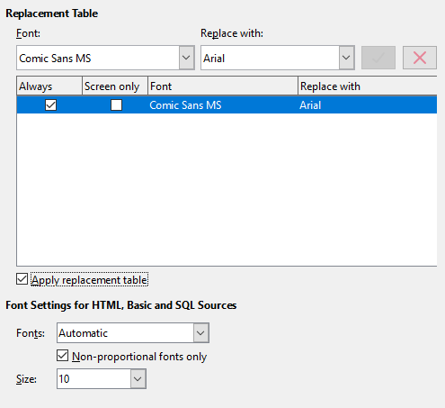Figure 8: Defining a font to be substituted for another font
Tabulka 1. Význam nastavení náhrady písem
Zaškrtávací pole Vždy | Zaškrtávací pole Jen obrazovka | Nahrazení
zaškrtnuto | nezaškrtnuto | Font replaced on screen and when printing, whether the font is installed or not.
zaškrtnuto | zaškrtnuto | Font replaced only on screen, whether the font is installed or not.
nezaškrtnuto | zaškrtnuto | Font replaced only on screen, but only if font is not available.
nezaškrtnuto | nezaškrtnuto | Font replaced on screen and when printing, but only if font is not available.

Zabezpečení
Use the LibreOffice – Security page (Figure 9) to choose security options for saving documents and for opening documents that contain macros.
Možnosti zabezpečení a upozorňování
Pokud zaznamenáváme změny, ukládáme více verzí dokumentu nebo pokud do dokumentu vkládáme skryté informace nebo poznámky a současně nechceme, aby je jeho příjemci viděli, můžeme nastavit upozornění, které nám připomene, že je máme odstranit, nebo můžeme nastavit, aby LibreOffice některé z nich odstranil automaticky. Je třeba vzít v úvahu, že většina těchto informací (pokud je neodstraníme) se při ukládání uchovává v souboru, ať už jde o výchozí formát OpenDocument nebo o jiné formáty včetně PDF.
Klepnutím na tlačítko Možnosti otevřeme nové dialogové okno s dalšími volbami (obrázek 10). Více informací se nachází v části „Možnosti zabezpečení a varování” na straně 13.
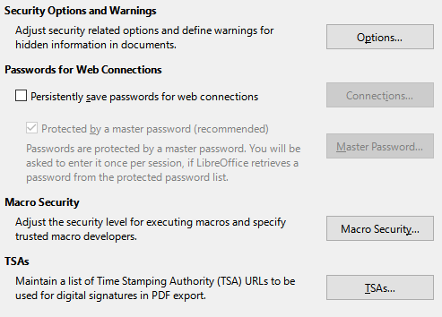Figure 9: Choosing security options for opening and saving documents
Hesla pro připojení k webu
Můžeme zadat hlavní heslo, které umožní snadno přistupovat k webovým stránkám vyžadujícím uživatelské jméno a heslo. LibreOffice bude bezpečně ukládat všechna hesla, která použijeme pro přístup k souborům z webových serverů. Abychom hesla ze seznamu získali, je potřeba zadat hlavní heslo.
Zabezpečení maker
Klepnutím na tlačítko Zabezpečení maker otevřeme dialogové okno Zabezpečení maker, kde můžeme nastavit úroveň ochrany při spouštění maker a zadat důvěryhodné zdroje dokumentů.
Cesta pro certifikáty
Uživatelé mohou pomocí LibreOffice elektronicky podepisovat dokumenty. Elektronický podpis vyžaduje osobní podpisový certifikát. Většina operačních systémů umožňuje vygenerování certifikátu s vlastním podpisem. Osobní certifikát vydaný nezávislou agenturou (po ověření identity jednotlivce) je však věrohodnější než certifikát podepsaný sebou samým. LibreOffice neposkytuje bezpečný způsob ukládání certifikátů, ale umožňuje přístup k certifikátům, které byly uloženy pomocí jiných programů. Klepneme na tlačítko Certifikát a zvolíme požadované úložiště certifikátů. Not available on Windows; LibreOffice uses the default Windows location for storing and retrieving certificates.
TSA – autority časových razítek
You can optionally select a Time Stamping Authority (TSA) URL for PDF documents created by LibreOffice. Příjemci dokumentů PDF s důvěryhodným časovým razítkem mohou ověřit, kdy byl dokument digitálně nebo elektronicky podepsán, a také ověřit, že se dokument nezměnil po datu aplikace časového razítka.

Možnosti zabezpečení a varování
Most of the options on the Security Options and Warnings dialog (Figure 10) should be self-explanatory.
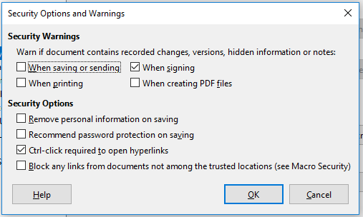Figure 10: Security Options and Warnings dialog
Odstranit při ukládání osobní informace
Pokud zaškrtneme tuto možnost, při ukládání se z vlastností souboru vždy odstraní uživatelské údaje. Pokud tyto údaje chceme z určitých dokumentů odstranit ručně, zaškrtnutí této možnosti zrušíme.
Ctrl+click required to open hyperlinks
The default behavior to open a hyperlink in LibreOffice is to Ctrl+click on the hyperlink. Mnoha uživatelům při tvorbě a úpravách dokumentu totiž vyhovuje, když jim náhodné klepnutí odkaz neotevře. Chceme-li, aby se v LibreOffice odkazy otevíraly jen obyčejným klepnutím, zaškrtnutí této možnosti zrušíme.

Přizpůsobení
Celkový vzhled programu LibreOffice můžeme upravit pomocí motivů vzhledu.
On the LibreOffice – Personalization page, select Preinstalled Theme and then click on a theme thumbnail and click Apply. Po chvíli se vzhled LibreOffice změní.
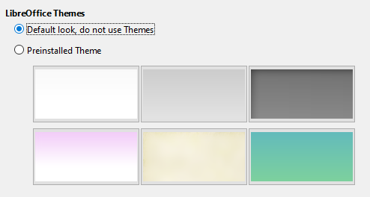Figure 11: Selecting a preinstalled theme

Barvy aplikací
Writing, editing, and page layout are often easier when you can see the page margins (text boundaries), the boundaries of tables and sections (in Writer documents), page breaks in Calc, grid lines in Draw or Writer, and other features. Kromě toho můžeme upřednostňovat jiné barvy pro komentáře, stínování polí apod., než jaké jsou v LibreOffice výchozí.
On the LibreOffice – Application Colors page (Figure 12), you can specify which items are visible and the colors used to display various items.
- Chceme-li zobrazit nebo skrýt prvky jako například hranice textu, zaškrtneme nebo zrušíme zaškrtnutí pole vedle názvu prvku.
- To change the default colors for items, click the down-arrow in the Color setting column by the name of the item and select a color from the list box. Note that you can change the list of available colors by selecting other available palettes from the drop-down list.
- To save your color changes as a color scheme, click Save, type a name in the Name of color scheme box in the popup dialog (not shown), and then click OK.
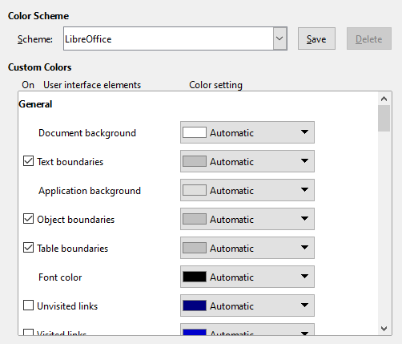Figure 12: Showing or hiding text, object, and table boundaries

Zpřístupnění
Mezi možnosti zpřístupnění patří povolení animovaných obrázků a textu, nastavení vysokého kontrastu obrazovky a změna písma uživatelského rozhraní programu LibreOffice.
Podpora zpřístupnění využívá běhové prostředí jazyka Java, které umožňuje komunikaci s asistenčními nástroji. Možnosti Podpora pro asistenční nástroje není dostupná ve všech instalacích LibreOffice. Více informací se nachází v nápovědě programu v části Asistenční pomůcky v LibreOffice.
Select or deselect the options on the LibreOffice – Accessibility page (Figure 13) as required.
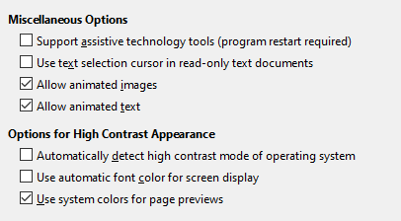Figure 13: Choosing accessibility options

Pokročilé
LibreOffice needs Java to run several wizards, the Mediawiki Publisher (if available; see page 26), and some functions in the Base component.
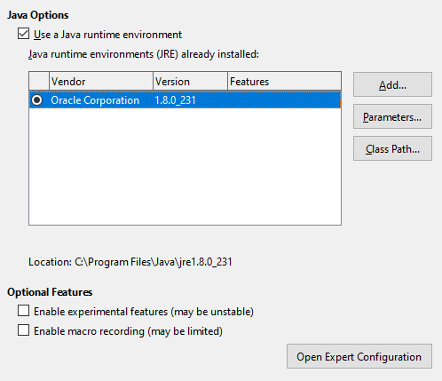
Figure 14: Choosing a Java runtime environment
Možnosti jazyka Java
If you install or update a Java Runtime Environment (JRE) after you install LibreOffice, or if you have more than one JRE installed on your computer, you can use the LibreOffice – Advanced options page to choose the JRE for LibreOffice to use.
If LibreOffice finds one or more JREs on your computer, it will display them in the large box. You can then choose one of the JREs listed.
If you are a system administrator, programmer, or other person who customizes JRE installations, you can use the Parameters and Class Path dialogs (reached using the buttons on the right) to specify this information.
Optional Features
Enable experimental features (may be unstable)
Select this option to enable features that are not yet complete or contain known bugs. Seznam těchto vlastností se pro různé verze liší.
Povolit záznam maker (omezená funkčnost)
Zaškrtnutím této možnosti povolíme záznam maker s jistými omezeními. Není podporováno otevírání oken, přepínání mezi okny, a záznam v jiném okně než ve kterém záznam začal. Only actions relating to document contents are recordable, so changes in options or customizing menus are not supported. Více informací o záznamu maker se nachází v kapitole 13 Začínáme s makry.
Open Expert Configuration
Většina uživatelů tato nastavení nevyužije. Click this button to open a new dialog in which you can fine-tune the LibreOffice installation. The dialog offers detailed configuration options for many aspects of LibreOffice’s appearance and performance. Po poklepání na položku můžeme zadat požadovanou hodnotu nastavení.
- Upozornění
Dialogové okno Expertní nastavení umožní přístup, úpravy a ukládání předvoleb konfigurace, které mohou učinit uživatelský profil LibreOffice nestabilní, nekonzistentní či dokonce nepoužitelný. If you do not know what an option does, you can best leave it as the default.

Online update
Na stránce LibreOffice – Online aktualizace (obrázek 15) můžeme zvolit, zda a jak často má na webových stránkách LibreOffice kontrolovat dostupnost aktualizace programu. Pokud je zaškrtnuta možnost Automaticky kontrolovat aktualizace, v pravé části lišty nabídek se zobrazí ikona v případě, že je dostupná aktualizace. Click this icon to open a dialog where you can download the update.
Pokud je zaškrtnuta možnost Automaticky stáhnout aktualizace, po klepnutí na tuto ikonu začne stahování. Chceme-li změnit umístění staženého souboru, klepneme na tlačítko Změnit v okně správce souborů vybereme požadovanou složku.
If the Send OS version and basic hardware information option is selected, information about the computer architecture and operating system will be sent to the server for statistics collection.
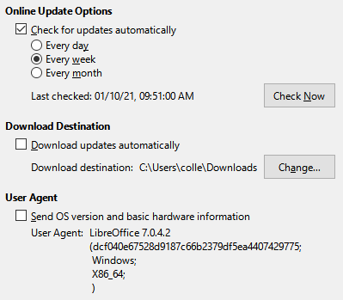Figure 15: Online update options

OpenCL
OpenCL (Open Computing Language) je softwarová architektura, použitá k psaní programů, které jsou spuštěny na různých procesorech, jako je CPU a GPU (graphics processing unit), grafické karty. S povoleným OpenCL můžeme těžit z velmi rychlých číselných výpočtů prováděných v GPU, což je užitečné zejména u velkých tabulek s rozsáhlými výpočty. Pro použití této funkce musí ovladač grafické karty podporovat OpenCL.

Nastavení možností pro načítání a ukládání dokumentů
Možnosti načítání a ukládání můžeme nastavit tak, aby vyhovovaly našemu způsobu práce.
Pokud není dialogové okno Možnosti otevřené, zvolíme v hlavní nabídce Nástroje > Možnosti. Následně klepneme na značku rozbalení (ve tvaru znaménka + nebo trojúhelníku) vlevo od Načítání/ukládání.

Obecné
Most of the choices on the Load/Save – General page (Figure 16) are familiar to users of other office suites. Níže jsou proto popsány pouze některé položky.
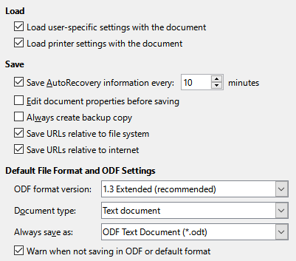Figure 16: Choosing Load and Save options
S dokumentem načíst nastavení specifická pro uživatele
A LibreOffice document contains settings that are read from the user’s system. Pokud uložíme dokument, tato nastavení se uloží spolu s ním. Zaškrtneme-li tuto možnost, při načítání dokumentů bude nastavení uložené v dokumentu ignorováno a upřednostní se nastavení z operačního systému.
Některá nastavení se však načítají ze systému, i když tato možnost není zaškrtnuta:
- Print settings
- Název faxu
- Nastavení vzdálenosti odstavců od textových tabulek
- Nastavení automatické aktualizace odkazů, funkčních polí nebo grafů
- Nastavení pro práci s asijskými typy písma.
Následující nastavení se vždy načtou z dokumentu, i když je či není tato možnost označena:
- Zdroj dat připojený k dokumentu a jeho zobrazení
Pokud toto nastavení není zaškrtnuto, nastavení z dokumentu budou upřednostněny před systémovým nastavením uživatele. For example, your choice (in the options for LibreOffice Writer) of how to update links is affected by the Load user-specific settings with the document option.
S dokumentem načíst nastavení tiskárny
Je-li tato možnost povolena, použije se nastavení tiskárny z dokumentu. Pokud takto načtené nastavení nezměníme v dialogovém okně Tisk, může se stát, že se dokument vytiskne na vzdálené tiskárně. If disabled, your default printer will be used to print this document. S dokumentem se uloží nastavení aktuální tiskárny bez ohledu na to, zda je možnost zaškrtnuta.
Informace pro automatické obnovení uložit každých: __ minut
Zvolíme, zda se mají ukládat informace pro automatické obnovení souborů a v jakých časových intervalech. Tyto informace jsou pro LibreOffice nezbytné pro obnovení všech otevřených dokumentů v případě pádu programu. Pokud je tato možnost zaškrtnuta, obnova dokumentů po pádu bude jednodušší.
Před uložením upravit vlastnosti dokumentu
Pokud tuto možnost zaškrtneme, při prvním ukládání dokumentu (nebo vždy, když použijeme Uložit jako) se otevře dialogové okno Vlastnosti dokumentu, ve kterém můžeme zadat údaje týkající se dokumentu
Vždy vytvořit záložní kopii
Při ukládání dokumentu vždy uloží předchozí verzi dokumentu jako záložní kopii. Při jejím ukládání se starší záložní kopie přepíše. Záložní kopie má příponu BAK. Zaškrtnutí této možnosti je doporučeno zejména v případě, kdy vytváříme rozsáhlé dokumenty.
URL ukládat relativně k systému souborů / Internetu
Pomocí těchto možností můžeme vybrat výchozí pro relativní adresování URL v systému souborů a na internetu. Relativní adresy jsou možné pouze tehdy, je-li zdrojový a odkazovaný dokument na stejném disku.
Relativní adresa začíná vždy v adresáři, ve kterém se nachází aktuální dokument. Na rozdíl od toho absolutní adresa vždy začíná v kořenovém adresáři. Následující tabulka ukazuje rozdíl v syntaxi mezi relativními a absolutními adresami.
Příklady | Souborový systém | Internet
relativní | ../obrazky/obr.jpg | ../obrazky/obr.jpg
absolutní | file:///c|/pracovni/obrazky/obr.jpg | http://mujserver.cz/pracovni/obrazky/obr.jpg
Pokud zvolíme ukládání relativních adres, odkazy na obrázky nebo jiné objekty vložené do dokumentu budou představovat relativní cestu vzhledem k umístění v souborovém systému. V tomto případě nezáleží na tom, ve které části souborového systému se dokument a odkazované objekty nachází. Soubory budou nalezeny bez ohledu na umístění, pokud zůstanou na stejném disku nebo souborovém systému. To je důležité, pokud chceme daný dokument zpřístupnit na jiném počítači, na kterém může být zcela jiná struktura adresářů nebo může mít jiné označení disku. Relativní adresování se doporučuje i tehdy, chceme-li vytvořit adresářovou strukturu na internetovém serveru.
Pokud dáme přednost absolutním adresám, všechny odkazy na jiné soubory budou uloženy jako absolutní cesty na příslušném disku nebo souborovém systému. Výhoda této možnosti spočívá v tom, že takový dokument můžeme přemístit do jiné složky, přičemž odkazy zůstanou platné.
Výchozí formát souborů a nastavení ODF
ODF format version. LibreOffice by default saves documents in OpenDocument Format (ODF) version 1.3 Extended, unless the user has previously changed the version in the configuration. Ten na jedné straně nabízí lepší funkce, na druhé může způsobovat problémy se zpětnou kompatibilitou. When a file saved in ODF 1.3 Extended is opened in an editor that uses an earlier version of ODF, some of the advanced features may be lost. If you plan to share documents with people who use editors that use older versions of ODF (such as Apache OpenOffice or LibreOffice 3.x), you may wish to save the document using ODF 1.2 Extended (compatibility mode).
Typ dokumentu. Pokud si běžně vyměňujeme dokumenty s uživateli balíku Microsoft Office, může být vhodné nastavit pro dokumenty volbu Vždy ukládat jako na jeden z formátů Microsoft Office. Současné verze aplikace Microsoft Word však umožňují otevírat ODT soubory, takže toto nastavení již možná není potřeba.

Vlastnosti VBA
Na stránce Vlastnosti VBA můžeme nastavit, zda se mají v dokumentech Microsoft Office, které otevíráme v LibreOffice, zachovat makra.
Pokud zaškrtneme Načíst kód Basic, umožníme tím v LibreOffice upravovat makra. Změněný kód se uloží v dokumentu ODF, ale nezachová se, pokud ho uložíme do formátu Microsoft Office.
Pokud zaškrtneme Uložit původní kód Basic, makra nebudou v LibreOffice spustitelná, budou však v nezměněné podobě ukládány do souborů ve formátech Microsoft Office.
Při importu souborů programů Microsoft Word nebo Excel, jejichž součástí je kód VBA, můžeme zaškrtnout možnost Spustitelný kód. Tento kód se obvykle jen uchovává, je však neaktivní (pokud kód zobrazíme pomocí Basic IDE, bude celý zakomentovaný). S touto možností bude kód spustitelný.
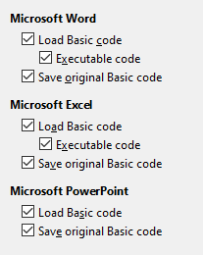Figure 17: Choosing Load/Save VBA Properties
Možnost Uložit původní kód Basic má přednost před Načíst kód Basic. Pokud jsou zaškrtnuté obě možnosti a zakomentovaný kód upravíme, při ukládání do formátů Microsoft Office se uloží původní kód VBA.
Chceme-li si být jisti, že jsme odstranili možné makroviry z dokumentu Microsoft Office, zaškrtnutí Uložit původní kód Basic zrušíme. Dokument bude uložen bez kódu jazyka Microsoft Basic.

Microsoft Office
Na stránce Načítání/ukládání - Microsoft Office (obrázek 18), můžeme nastavit, co se má provést při importování a exportování objektů OLE Microsoft Office (připojené či vložené objekty nebo dokumenty, například sešity a rovnice).
Část Vložené objekty udává nastavení importu a exportu objektů Microsoft Office OLE. Toto nastavení platí, pokud neexistuje Microsoft OLE server (např. v Unixu) nebo pokud není připraven LibreOffice OLE server pro úpravu objektů OLE. Pokud je pro vložený objekt dostupný aktivní OLE server, bude použit pro obsluhu daného objektu.
Pokud zaškrtneme možnost [N], Objekty OLE Microsoft se při načítání dokumentu formátu Microsoft převedou na odpovídající objekty OLE LibreOffice („N“ značí „načíst“).
Pokud zaškrtneme možnost [U], objekty OLE LibreOffice se při ukládání dokumentu formátu Microsoft převedou na odpovídající objekty OLE Microsoft („U“ značí „uložit“). Linux installations may include selectable [S] options not shown in the illustration for the last three items.
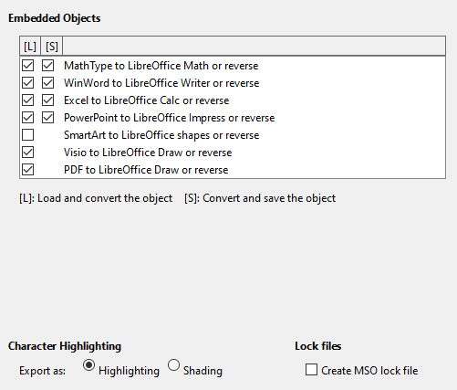Figure 18: Choosing Load/Save Microsoft Office options
Character Highlighting – Export as
Microsoft Office používá dva atributy znaku podobné znaku pozadí v LibreOffice. Select the appropriate attribute (Highlighting or Shading) which you would like to use during export to Microsoft Office file formats.
Zamknout soubory – Vytvořit zámkový soubor MSO
LibreOffice can report which Microsoft Office user has locked a document by reading the lock files generated by MSO; and when the Create MSO lock file option is selected, LibreOffice will generate such files in addition to its own lock files, so MSO users can know who has locked a document.

HTML kompatibilita
Nastavení na stránce Načítání/ukládání - HTML kompatibilita (obrázek 19) ovlivňuje, jak jsou do LibreOffice importovány a z LibreOffice exportovány HTML stránky. Více informací se nachází v nápovědě programu pod heslem HTML dokumenty; import/export.
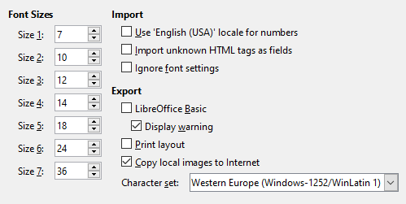Figure 19: Choosing HTML compatibility options
Font Sizes
V těchto polích určíme příslušné velikosti písma pro značky HTML <font size=”1”> až <font size=”7”>, pokud jsou v HTML stránkách použity. (Tyto značky však již stránky většinou nepoužívají.)
Import – Použít pro čísla nastavení 'Angličtina (USA)'
Když importujeme HTML stránku s čísly, znaky oddělovačů desetinných čísel a tisíců se liší podle místního nastavení HTML stránky. Schránka, kterou používáme ke kopírování, však informaci o místním nastavení neobsahuje. Pokud tato možnost není zaškrtnuta, čísla budou importována na základě hodnoty Národní nastavení v Nástroje > Možnosti > Jazyková nastavení > Jazyky (viz stránku 22). Pokud je tato možnost zaškrtnuta, čísla budou importována v místním nastavení pro angličtinu (USA).
Importovat - Importovat neznámé HTML značky jako pole
Tuto možnost zaškrtneme, chceme-li, aby LibreOffice značky, které nerozpozná, importoval jako pole. Pro otevírací značku se vytvoří pole HTML_ON, kterému se jako hodnota přiřadí název značky. Pro uzavírací značku se vytvoří pole HTML_OFF. Tato pole se při exportu do HTML převedou zpět na značky.
Import – Ignorovat nastavení písem
Pokud zaškrtneme tuto možnost, bude LibreOffice při importu ignorovat všechna nastavení písma. The fonts that were defined in the HTML page style will be used.
Export – LibreOffice Basic
Tuto možnost zaškrtneme, chceme-li při exportu do formátu HTML uložit také makra (skripty) v jazyce LibreOffice Basic. Tuto možnost je třeba povolit předtím, než makro vytvoříme, jinak se skript nevloží. Makra LibreOffice Basic musí být umístěna v hlavičce HTML dokumentu. Jakmile v LibreOffice Basic IDE vytvoříme makro, objeví se v hlavičce zdrojového kódu HTML dokumentu.
Pokud chceme, aby se makro spouštělo automaticky při otevírání HTML dokumentu, zvolíme příslušnou položku v Nástroje > Přizpůsobit > Události. Více informací se nachází v kapitole 13 Začínáme s makry.
Export – Zobrazit varování
Pokud není zaškrtnuta možnost LibreOffice Basic (viz výše), můžeme zvolit možnost Zobrazit varování. Pokud ji zaškrtneme, při exportu do formátu HTML se zobrazí upozornění, že budou odstraněna makra LibreOffice Basic.
Export – Rozvržení tisku
Pokud tuto možnost zaškrtneme, do souboru se exportuje také rozvržení tisku aktuálního dokumentu. HTML filtr pro tisk dokumentů podporuje CSS2 (Cascading Style Sheets verze 2). Tato podpora se uplatní pouze při aktivovaném exportu rozvržení tisku.
Export – Kopírovat lokální obrázky na internet
Pokud tuto možnost zaškrtneme, při nahrávání dokumentu na internetový server pomocí FTP se automaticky nahrají také obrázky vložené do dokumentu.
Export – Znaková sada
Vybereme příslušnou znakovou sadu pro export.

Volba jazykových nastavení
Z hlediska jazykového nastavení můžeme balík LibreOffice přizpůsobit následovně:
- Instalací požadovaných slovníků
- Změnou některých místních a jazykových nastavení
- Volbou možností kontroly pravopisu

Instalace požadovaných slovníků
Při instalaci LibreOffice se automaticky nainstaluje také několik slovníků. Chceme-li přidat další slovníky, zkontrolujeme připojení k Internetu a poté zvolíme Nástroje > Jazyk > Více slovníků online. LibreOffice otevře ve výchozím webovém prohlížeči stránku s odkazy na další slovníky, které můžeme nainstalovat. Podle pokynů vybereme a nainstalujeme požadované z nich.

Změna některých místních a jazykových nastavení
Podrobnosti místního a jazykového nastavení LibreOffice můžeme nastavit pro všechny dokumenty, nebo pouze pro některé typy.
V dialogovém okně Možnosti klepneme na expanzní symbol (znaménko + nebo trojúhelník) vedle položky Jazyková nastavení > Jazyky. Počet položek seznamu závisí na nastavení podpory jazyků (obrázek 21).
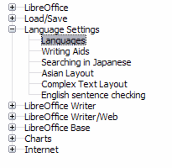
Obrázek 20: Jazykové možnosti LibreOffice bez povolené a s povolenou podporou pro asijské jazyky a pro jazyky s komplexním rozvržením textu
On the right-hand side of the Language Settings – Languages page (Figure 21), change the User interface, Locale setting, Default currency, and Default Languages for Documents as required. V ukázce na obrázku byla v příslušných nastaveních zvolena čeština.
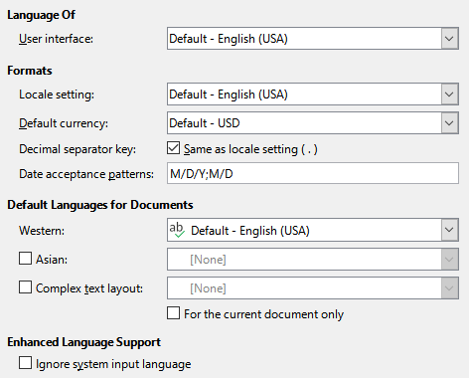Figure 21: Choosing language options
Uživatelské rozhraní
Jazyk uživatelského rozhraní je obvykle nastaven při instalaci LibreOffice tak, aby odpovídal jazyku operačního systému. Pokud je v LibreOffice nainstalováno více jazyků, můžeme vybrat, který jazyk bude použit pro nabídky, dialogová okna a soubory nápovědy.
Národní nastavení
The locale setting is the basis for many other settings within LibreOffice, for example defaults for numbering, currency, and units of measure. Pokud nezvolíme jinak, bude použito ​​místní nastavení operačního systému.
Výchozí měna
The default currency is that used in the country entered as locale. Výchozí měna se uplatní u polí, která jsou jako měna formátována. Se změnou místního nastavení se automaticky změní také výchozí měna. Pokud se výchozí měna změní, ve všech otevřených dokumentech se upraví všechna dialogová okna týkající se měny a všechny ikony měny. Dokumenty, které byly uloženy s jednou výchozí měnou, budou mít po otevření novou výchozí měnu.
Desetinný oddělovač
If the Decimal separator key – Same as locale setting option is selected, LibreOffice uses the character defined by the default locale. Pokud možnost zaškrtnuta není, použitý znak bude určen ovladačem klávesnice.
Masky pro rozpoznání data
Masky pro rozpoznání data určují, jak bude LibreOffice rozpoznávat vkládané datumy. Místní nastavení zahrnuje také výchozí masky pro datumy. Můžeme přidat i dodatečné masky oddělené středníkem zadané pomocí znaků Y, M, a D, které značí rok, měsíc a den. LibreOffice vždy správně interpretuje datumy zadané podle české normy ČSN 01 6910 ve tvaru DD.MM.YYYY, DMY a DM, stejně jako datumy zadané podle normy ISO 8601 ve tvaru YYYY-MM-DD.
- Upozornění
Data entered into a Calc spreadsheet or a Writer table must be entered in a format defined by locale in order to be recognized as dates.
Default Languages for Documents
Vybereme jazyky použité pro kontrolu pravopisu, slovník synonym a dělení slov. Pokud má toto nastavení být platné pouze pro aktuální dokument, vybereme Pouze pro současný dokument.
Select Asian to enable support for Asian languages (Chinese, Japanese, Korean). Select Complex Text Layout CTL to enable support for languages such as Urdu, Thai, Hebrew, and Arabic. If you select either of these options, you will see some extra choices under Language Settings the next time you open this dialog, as shown in Figure 20. Tyto položky (Hledání v japonštině, Asijské rozvržení a Komplexní rozvržení textu) v této příručce dále popsány nejsou.
- Poznámka
An ABC icon in front of a language indicates that a spelling dictionary, thesaurus, and hyphenation dictionary are activated for this language.
Enhanced Language Support – Ignore system input language
Default language settings depend on the locale setting. Výchozí místní nastavení vychází z místního nastavení operačního systému. Rozložení klávesnice je obvykle založeno na jazyku operačního systému, může však být uživatelem změněno. Pokud tato možnost není zaškrtnuta a nastavení rozložení klávesnice bylo změněno, vstup z klávesnice nemusí odpovídat tomu, co očekáváme.

Volbou možností kontroly pravopisu
Chceme-li změnit možnosti kontroly pravopisu, klepneme na Jazyková nastavení > Pomůcky pro psaní.
Podrobnosti o používání sekcí Dostupné jazykové moduly a Uživatelem definované slovníky nalezneme v nápovědě.
V části Možnosti na této stránce (obrázek 22) zvolíme nastavení podle svých potřeb.
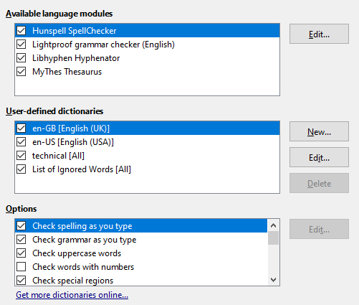Figure 22: Choosing languages, dictionaries, and options for checking spelling
Je třeba zvážit:
- If you want spelling checked while you type, you must have Check spelling as you type enabled.
- If you want grammar to be checked as you type, you must have Check grammar as you type enabled, too.
- Používáme-li vlastní slovník, který obsahuje slova psaná velkými písmeny a slova s ​​číslicemi (například AS/400), zaškrtneme Kontrolovat slova napsaná velkými písmeny a Kontrolovat slova s ​​číslicemi.
- Možnost Kontrolovat speciální oblasti při kontrole zahrne záhlaví, zápatí, rámce a tabulky.
Na této stránce lze určit, které uživatelem definované (vlastní) slovníky jsou výchozí, můžeme také přidat nebo odstranit uživatelem nainstalované slovníky klepnutím na tlačítka Nový nebo Smazat. Slovníky nainstalované v systému nelze odstranit.

Kontrola anglických vět
On the Language Settings – English Sentence Checking page (Figure 23), you can choose which items are checked for, reported to you, or converted automatically.
After selecting the additional grammar checks, you must restart LibreOffice for them to take effect.
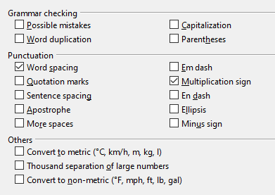Figure 23: Choosing options for checking sentences in English

Kontrola gramatiky
Možné chyby
Checks for things such as subject-verb conflict, mood, tense; “with it’s”, “he don’t”, “this things” and so on.
Velikost písmen
Kontroluje velká písmena na začátku vět. Rozpoznání vět závisí na použití zkratek.
Opakovaná slova
Kontroluje opakování všech slov, bez této možnosti se kontrolují jen výchozí slova „and“, „or“, „for“ a „the“.
Závorky
Kontroluje, zda jsou závorky a uvozovky párové.

Interpunkce
Mezery mezi slovy
Kontrola je ve výchozím nastavení aktivována. Kontroluje, zda je mezi slovy jediná mezera, upozorňuje na případy dvakrát nebo třikrát, ale ne víckrát opakované mezery.
Uvozovky
Kontroluje, zda jsou použity typograficky správné dvojité uvozovky.
Mezery mezi větami
Kontroluje, zda je mezi větami jediná mezera, ukazuje, kde jsou jedna nebo dvě mezery navíc.
Apostrof
Nahradí apostrof typograficky správným znakem.
Vícenásobné mezery
Kontroluje výskyt více než tří mezer mezi slovy a větami.
Em pomlčky; En pomlčky
Tyto možnosti změní dlouhou pomlčku (em dash) bez mezer na krátkou (en dash) s mezerami, resp. krátkou s mezerami na dlouhou bez mezer.
Znak násobení
Kontrola je ve výchozím nastavení aktivována. Nahradí „x“ použité jako symbol násobení typograficky správným symbolem.
Výpustky
Nahradí tři za sebou následující tečky typograficky správným symbolem.
Znak mínus
Nahradí pomlčku z klávesnice typograficky správným znakem mínus.

Ostatní
Převést na metrické; Převést na nemetrické
Převede množství v daném typu jednotek na množství v jiném typu jednotek: metrické na imperiální nebo imperiální na metrické.
Oddělovače tisíců u velkých čísel
Converts a number with five or more significant digits to a common format, depending on the locale setting for the document. One uses the comma as a thousands separator; the other is ISO format, which uses a narrow space as a separator.

Kontrola vět ostatních jazyků
LibreOffice může také kontrolovat věty v ostatních jazycích, zejména v maďarském, ruském a brazilské portugalštině. Tyto kontroly jsou ve výchozím nastavení povoleny, pokud je jazykem výchozí jazyk počítače. The rules available for these sentence checkers depend on the language.

Volba možností Internetu
Jaká nastavení Internetu jsou k dispozici, závisí na operačním systému.
Stránku Proxy (pokud je dostupná) použijeme k uložení nastavení proxy serveru pro LibreOffice.
If you are using Linux or macOS, an additional page of Email options is available, where you can specify the program to use when you send the current document as email. Under Windows, your default email program is always used.
To suppress (exclude) hidden elements such as tracked changes, hidden sections, hidden tabs in a spreadsheet, or hidden layers in a drawing, select the Suppress hidden elements of documents option.
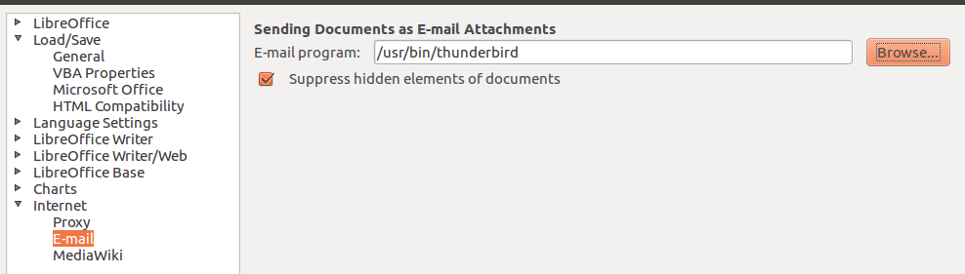Figure 24: Internet options, showing E-mail page available to Linux users
Pro systém Windows i Linux je k dispozici nástroj pro publikování na MediaWiki. To enable it, select MediaWiki in the Internet options, then click the Add button to open a dialog where you can specify the address (URL) and login information for a wiki. Do seznamu můžeme přidat více wiki stránek. A JRE (Java Runtime Environment) is needed for this feature to work.

Nastavení automatických oprav v LibreOffice
LibreOffice’s AutoCorrect functions automatically detect and replace common symbols, spelling mistakes, and grammar mistakes. Sometimes, AutoCorrect changes something that should have been kept. If unexplained changes appear in your document, the AutoCorrect settings are often the cause.
Click Tools > AutoCorrect > AutoCorrect Options to customize AutoCorrect. You must have a document open for this menu item to appear. Use the tabs to add, edit, and delete AutoCorrect options. In Writer, this dialog has five tabs. V jiných součástech LibreOffice se skládá jen ze čtyř. Find more details in the relevant component guides.

